ORTHOGRAPHE/CONJUGAISON
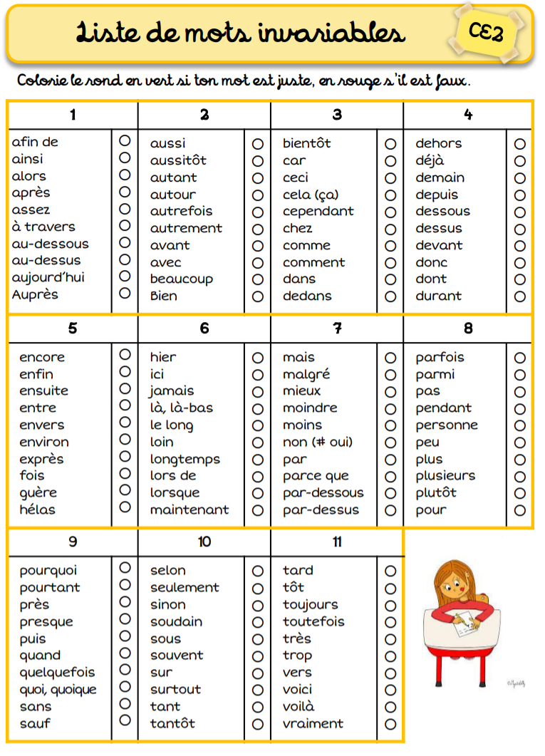
Révise les mots invariables des séries 3 et 4.
Tu peux t’organiser en revoyant 5 mots par jour.

Lundi 11 mai L’imparfait des verbes être et avoir
- Relis les pronoms au verbe être ou au verbe avoir.
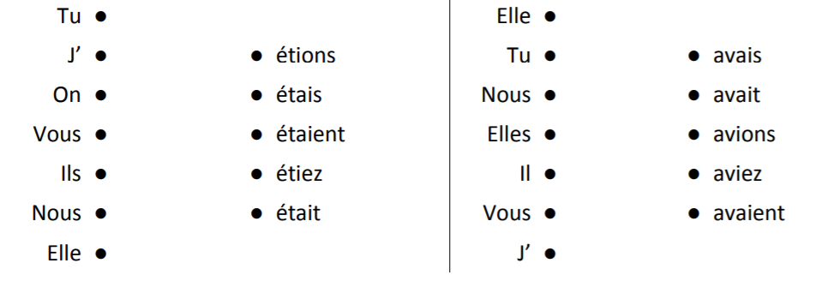
- Complète les phrases avec les verbes être et avoir à l’imparfait.
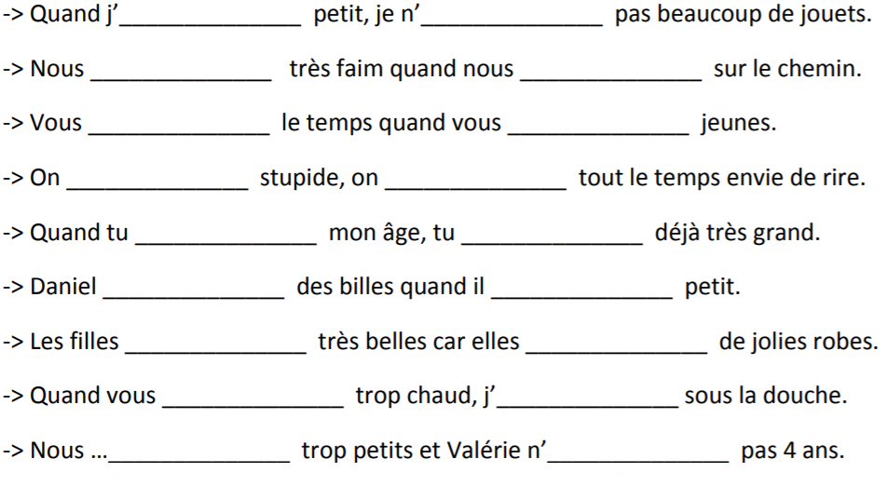
- Rappel : Classe les GN dans le tableau, souligne les adjectifs.
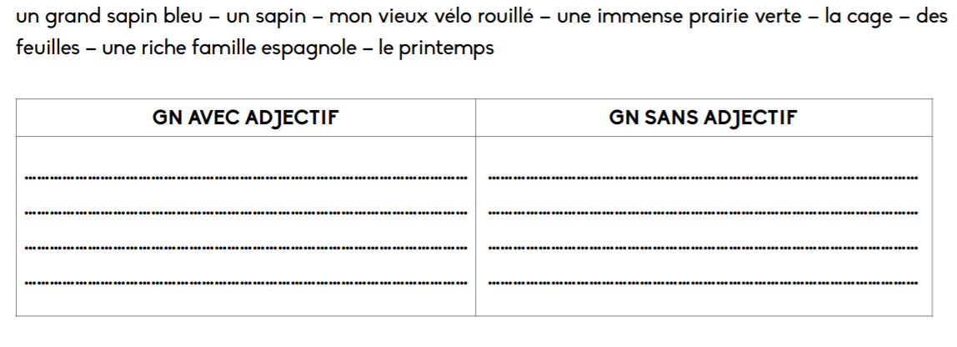
Mardi 12 mai L’imparfait de quelques verbes irréguliers
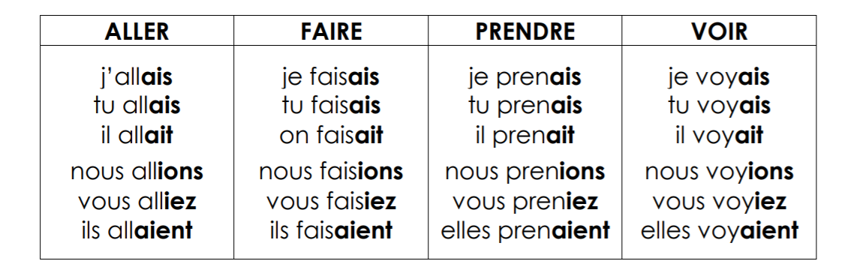
- Complète ces phrases avec les verbes ALLER, FAIRE, PRENDRE et VOIR à l’imparfait
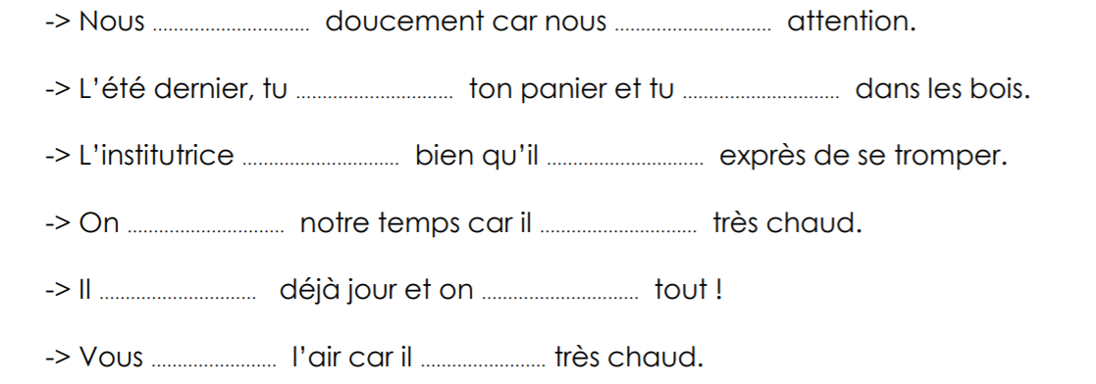
- Complète les verbes avec les terminaisons à l’imparfait.
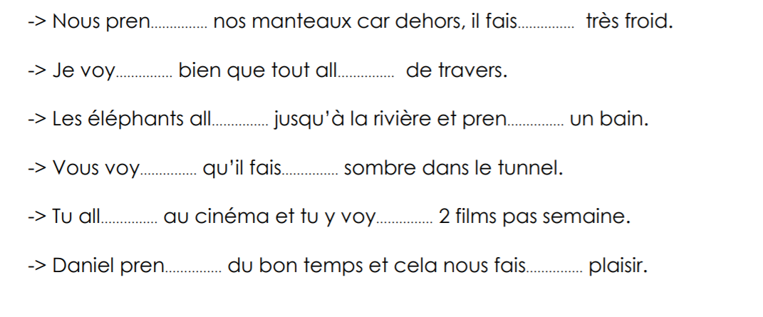

Jeudi 14 mai La phrase (Rappel) : Transforme les phrases négatives en phrases affirmatives et inversement, pour que le règlement de la piscine soit correct.
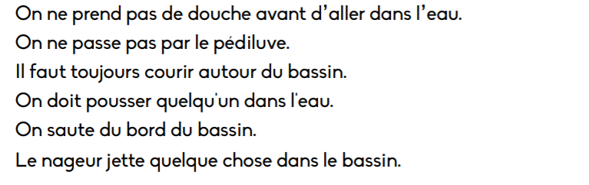____________________________________________________________________________________________________________________________________________________________________________________________________________________________________________________________________________________________________________________________________________________________________________________
L’imparfait : Surligne la forme verbale correcte à l’imparfait de l’indicatif.
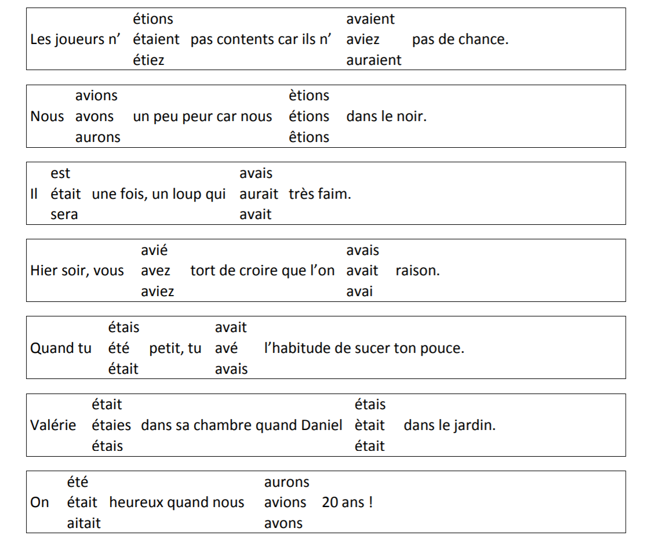
Vendredi 15 mai
L’ADJECTIF (1) | LA PLACE DE L’ADJECTIF (2)
Un adjectif est un mot qui donne des informations sur un nom.  Il indique comment est une personne, un animal ou une chose.  Ex : un garçon gentil  Nom Adjectif  un gros chien  Adjectif Nom  une petite ville  Adjectif Nom | L'adjectif est un mot qui donne des indications sur un nom ou sur un pronom. L'adjectif peut se placer avant ou après le nom.  Un nom peut avoir plusieurs adjectifs. Ex : une jolie maison blanche  Adjectif Nom Adjectif  L'adjectif peut être séparé du nom ou du pronom par le verbe être.  Ex : Elle est courageuse.  Adjectif  Il est gentil.  Adjectif
Pour apprendre la leçon :  1. Qu'est-ce qu'un adjectif ?  2. Trouve un adjectif pour chacun de ces noms :  un enfant – un livre – un chat. | Pour apprendre la leçon :  1. Trouve 3 adjectifs qui pourraient aller avec le nom chien.  2. Où se place l'adjectif ?

- Dans chaque phrase, entoure en bleu le nom et en jaune le ou les adjectifs.
Mon animal favori est l’ours polaire : c’est un excellent nageur. J’ai assisté à un
spectacle fabuleux avec d’incroyables acrobates. Un serpent dangereux se faufile
entre les hautes herbes sèches. Le terrible dragon se cache dans une grotte
mystérieuse.

- Recopie cette phrase en enlevant les adjectifs.
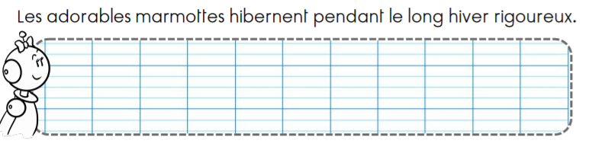

- Relie chaque Nom avec l’adjectif qui convient.
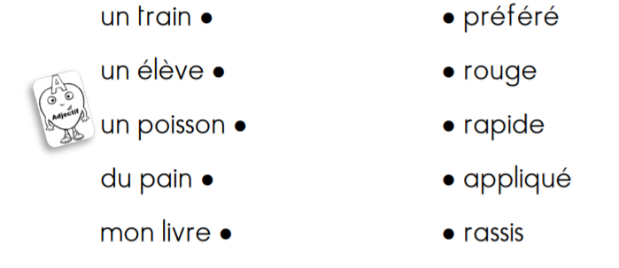
- Réécris ces phrases en déplaçant l’adjectif.
Voici un gentil renard. __________________________
C’est une journée magnifique. ______________________________________
Je suis une grande fille. __________________________________

- Ajoute un adjectif à chaque nom.
un bébé – le vent – l’avion – ta moto – une lionne – un spectacle – ta sœur – une ville
_____________________________ _____________________________
_____________________________ _____________________________
_____________________________ _____________________________
_____________________________ _____________________________
- Complète avec l’adjectif qui convient : marron, longue, grande, petit, touffue
Le fennec
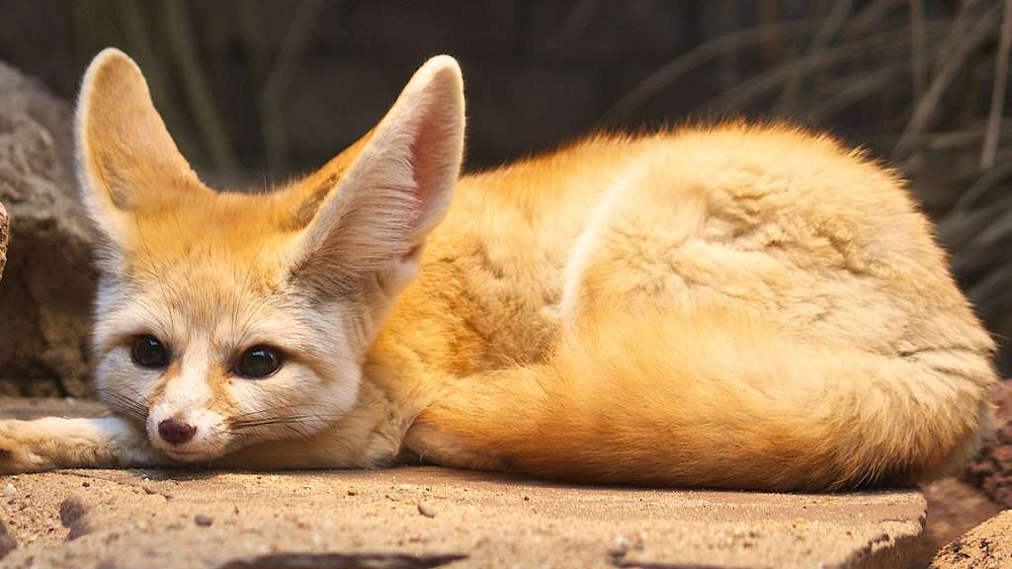
C’est un …………………………… mammifère des déserts d’Afrique du Nord. Il a une …………………………… ressemblance avec le renard. Il porte une …………………………… queue …………………………… . Son pelage est de couleur ……………………………
Vocabulaire
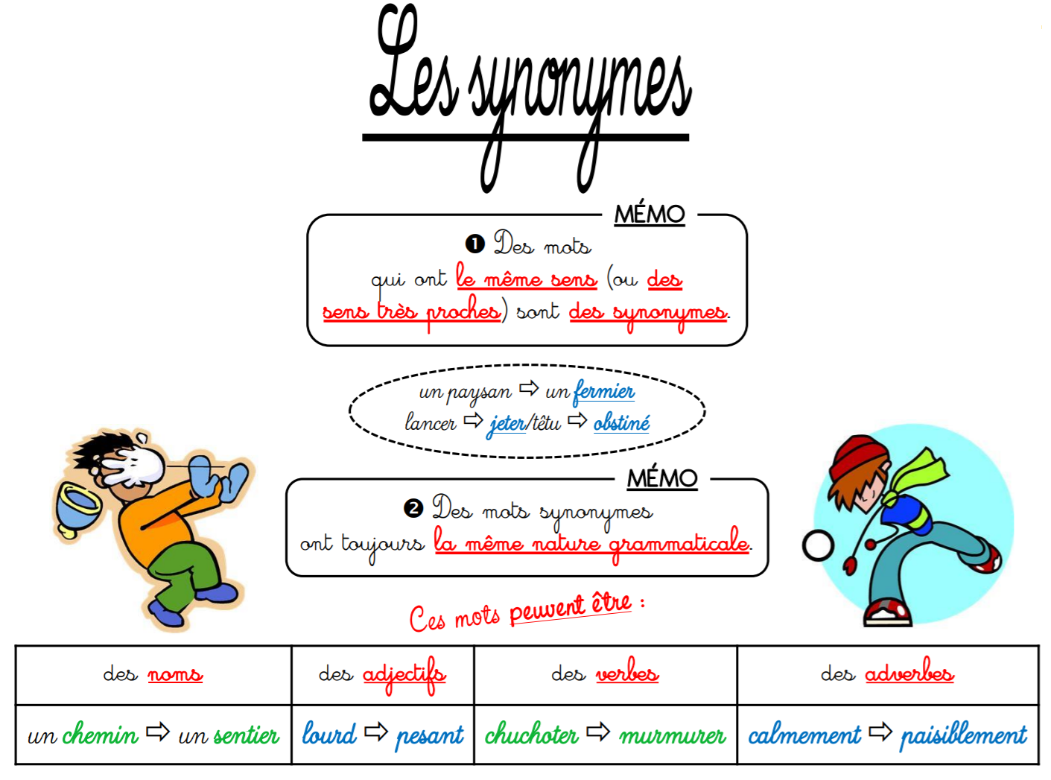
Exercice : Place ces synonymes en face des bons mots dans le tableau :
capturer, joli, un caillou, aimer, un pirate, une horloge, un bateau, s’abriter, une glace, énerver, un métier, un médecin.
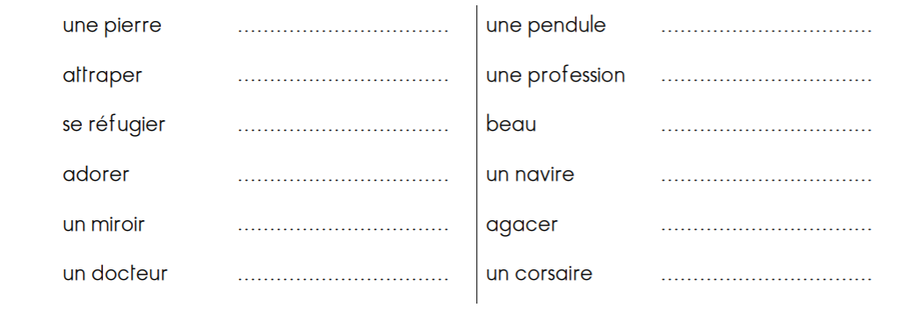

LECTURE/ECRITURE
« La sorcière et le commissaire », Pierre GRIPARI
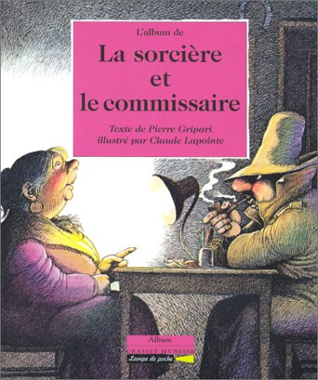
Tapuscrit déjà transmis.

QUESTIONNAIRE
Attention, répondez par des phrases qui reprennent les mots des questions !!!!!!
« La sorcière et le commissaire » de Pierre Gripari
Fiche 2 Lundi 11 mai
1. Deux jours après, une autre personne a disparu, laquelle ? ____________________________________________________________________________________________________________________________

2. Pendant combien de temps l’a-t-on cherchée ? ____________________________________________________________________________________________________________________________

3. D’après les gens, qu’est-elle devenue ? ____________________________________________________________________________________________________________________________

4. Le mois suivant, trois autres personnes ont disparu, lesquelles ?
__________________________________________________________________________________________________________________________________________________________________________________________

5. Et qu’est-il alors apparu chez la sorcière ?
 un chien jaune  un chien vert  un chien orange  une chatte jaune  une chatte verte  une chatte orange  une taupe jaune  une taupe verte  une taupe orange

6. Qu’ont fait les gens du quartier ? ____________________________________________________________________________________________________________________________

7. Comment la sorcière est-elle arrivée chez le commissaire ? __________________________________________________________________________________________________________________________________________________________________________________________
« La sorcière et le commissaire » de Pierre Gripari
Fiche 3 Jeudi 14 mai
1. Que demande le commissaire à la sorcière ? ____________________________________________________________________________________________________________________________

2. Que répond-elle ? ______________________________________________________________________________________________________________________________________________________________________________________________________________________________________________________________________________________________________________________

3. Pourquoi a-t-elle transformé le taxi en citrouille ?
 parce que c’est beau  parce que c’est orange
 parce que ça ne sent pas bon  parce que ça ne consomme pas d’essence
 parce que ça roule  parce que c’est rond

4. Dans quel conte une citrouille est-elle transformée en carrosse ? ____________________________________________________________________________________________________________________________

5. Pourquoi la sorcière a –t-elle transformé le chauffeur de taxi en rat ? ____________________________________________________________________________________________________________________________

6. Qu’a-t-elle d’autre dans sa maison ?
 une porte  un paillasson  des fenêtres  une table
 une chaise  un canapé  une commode  un grand lit

7. Quelles sont les deux conditions pour que la sorcière ait aussi le droit d’avoir des animaux chez elle ? ______________________________________________________________________________________________________________________________________________________________________________
8. Qui est orange ? …………………….……………………..………….
Qui est vert ? ……………………………………………………………..
Qui est jaune ? ……….…………………………………………………..
Qui est mauve ? …………………………………………………………….

9. Où va aller la sorcière ?
____________________________________________________________________________________________________________________________

NOMBRE Lundi 11 mai
1. Dans le nombre 657 304
- Quel est le chiffre des dizaines ? …..…
- Quel est le chiffre des dizaines de mille ? ………
- Quel est le chiffre des centaines ? ...……
- Quel est le chiffre des unités de mille ? ………
- Quel est le nombre des unités de mille ? ……….
-Quel est le nombre des dizaines ? ………..

2. Ecris correctement les nombres suivants :
506872 | ………………………………………… | 70008 | …………………………………………
452016 | ………………………………………… | 805602 | …………………………………………
860047 | ………………………………………… | 70035 | …………………………………………
12486 | …………………………………………… | 430906 | …………………………………………

- Arrondis le nombre à la dizaine la plus proche.
Exemple : 3 620 < 3 623 < 3 630
______< 4 739 < ______ ______< 1 867 < ______ ______< 3 231 < ______

______< 7 879 < ______ ______< 5 783 < ______ ______< 2 011 < ______

______< 4 925 < ______ ______< 9 473 < ______ ______< 18 356 < ______
CALCUL Mardi 12 mai
Revois les tables de multiplication par 6 et par 3. Pose en colonne et calcule :
452 X 36 =  __ __ __  X __ __  __ __ __ __  + __ __ __ __ 0  ……………………..……………. | 26 + 725 + 384 = | 8 264 – 2 587 =

LA DIVISION (NOUVEAUTE !)
Partage chaque quantité en dessinant et en distribuant. Trouve la division et vérifie.
25 fleurs
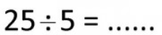
……………….. X 5 = 25
33 mouches
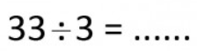
……………….. X 3 = 33
MESURE Jeudi 14 mai
La durée (NOUVEAUTE !)
- Définition.

La durée est le temps qui s’écoule entre deux moments précis.
Pour calculer une durée tu dois savoir par cœur que :

1 minute = 60 secondes
1 heure = 60 minutes
1 jour = 24 heures.

- Pour résoudre des « problèmes » de durée.

Le plus simple est de procéder par étape :

1°- Je calcule le nombre de minutes pour arriver à l’heure pile.
2°- J’ajoute les heures qui manquent.
3°-J’ajoute les minutes qui manquent jusqu’à l’heure demandée.

Pour calculer le temps qui s’écoule (la durée) entre 8h45 et 10h30 :
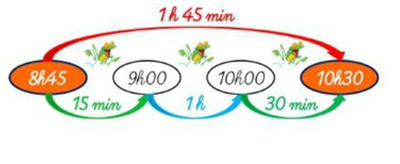
Entraine-toi à calculer la durée entre : (Utilise le schéma qui est au-dessus)
9h45 12h Le temps écoulé est de ……………
16h30 18h10 Le temps écoulé est de ……………
20h45 23h30 Le temps écoulé est de ……………
GEOMETRIE Vendredi 15 mai
Les solides (NOUVEAUTE !)
Leçon (1) Un solide est une figure géométrique qui n’est pas plane, qui a une
épaisseur (hauteur, profondeur, longueur). On peut la prendre dans ses
mains.
Le cube est un solide.
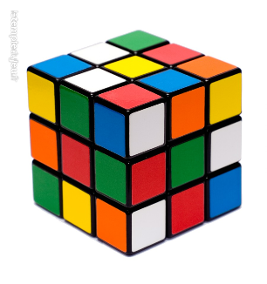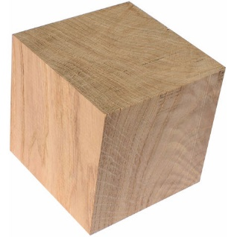

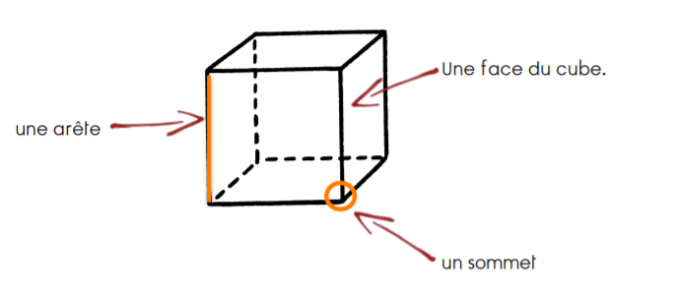
Un cube a : - 6 faces
- 12 arêtes
- 8 sommets

Découpe cette figure et réalise un cube en collant les parties grisées.
Attention : Avant de coller, fais le pliage pour obtenir un cube.
Insiste bien sur les pliures pour que ton solide ait de belles arêtes.

